

按键精灵的使用方法案例
（仅供内部使用）

版 本 号： |  | V0.1
编 制： | 汤良杰
审 核：

修订记录

日期 | 版本号 | 描述 | 作者
2014-12-20 | 0.1 | 初稿完成 | 汤良杰

目录

1 案例描述 2
2 案例分析 2
3 解决过程 2
3.1 抓图、抓点 2
3.2 使用循环语句新建n个用户 4
3.3 在文本框中输入随机数 5
4 解决结果 6
5 总结 6

关键词：
按键精灵、抓图、抓点、循环语句、条件语句、随机数
摘 要：
对于测试人员来说，掌握一种自动化测试工具是我们的必备技能。供我们选择的自动化测试工具也有不少。本案例中，向同事们介绍一种自动化测试工具-----按键精灵。按键精灵相对于其他的测试工具来说一个巨大的有点就是简单、易学、免费。

案例描述
通常情况下，我们会使用录制的方法进行长拷。但是录制的脚本中只有鼠标和键盘动作，通常无法二次使用。如果我们每天都花半个小时甚至更长的时间重复做一些长拷，不仅影响心情，也降低我们的工作效率，而且录制并不能解决所有的长拷。例如，如果我们需要设置参数值，使用录制的方法只能涉及到几个参数值，这样就降低的测试的质量；又例如，如果我们需要测试产品最大支持设置64或更多个用户，你会去手动设置这么多的用户去测试这个功能吗？

案例分析
本案例主要围绕这两个问题，向大家介绍按键精灵抓图、抓点功能以及按键精灵的Q语言。脚本的编写过程中，离不开抓图、抓点功能的使用，所以在下文中先向大家介绍一下如何抓图、抓点，再通过解决上述两个问题向大家介绍Q语言中的循环语句、条件语句以及随机数的产生。

解决过程
Q语言是以VBScript为基础建立起来的，专门运用于按键精灵系列的一种较为简单的脚本语言。

抓图、抓点
1. 打开按键精灵，点击“抓抓”，最小化后按键盘截屏键PrtScn
2. 回到“抓抓“界面”，点击“图像”，如图所示
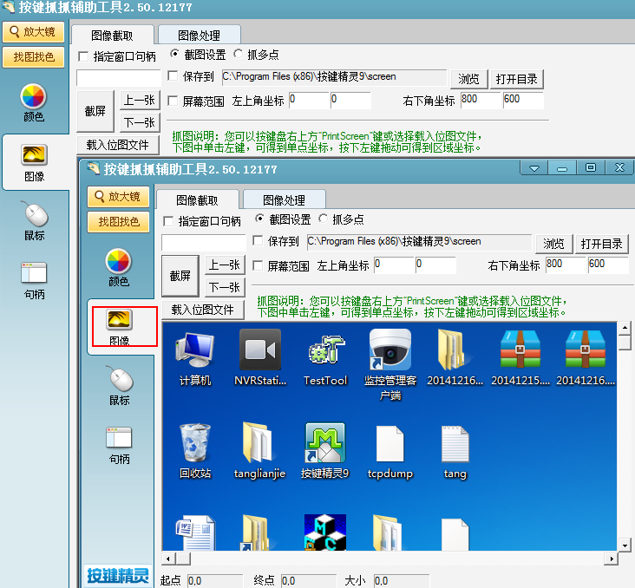
3. 获取图片，框选即可。
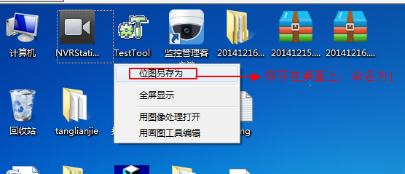
4.回到脚本界面，将刚才的截图添加到附件中
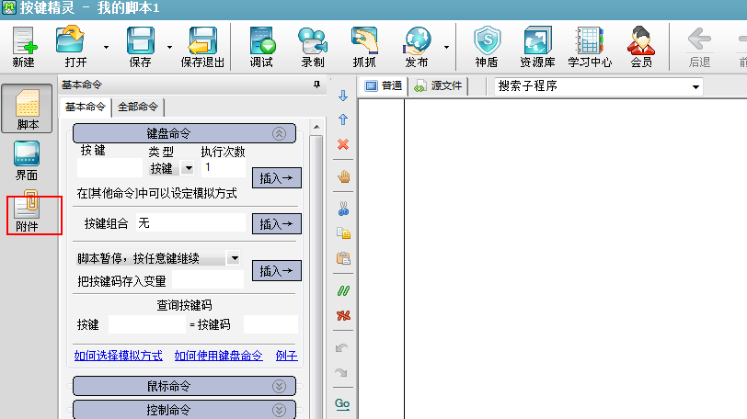
5. 回到叫脚本界面，选择基本命令中的“颜色/图形命令”中“区域找图”，将“神盾.bmp”改为“1.bmp”，点击插入（注意：1.bmp是我们刚才的抓图）
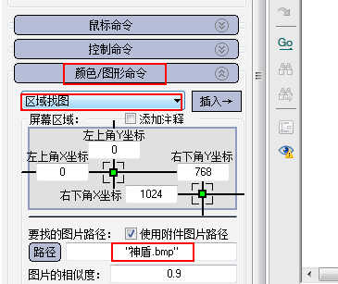
6. 插入抓图以后，我们需要添加MoveTo intX,intY,
说明：FindPic left,top,right,bottom,filename,similar,x,y
//在区域内从左到右，从上到下找文件名为filename的bmp文件，把找到的坐标保存在变量x和y中。
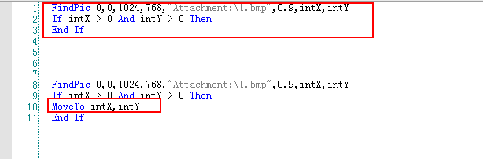
温馨提示：由于一个脚本中需要抓的图较多，将截图添加到附件后，复制这一段代码，更改下图片名称即可。
7. 插入点坐标相对来说就较为简单了，如下图所示
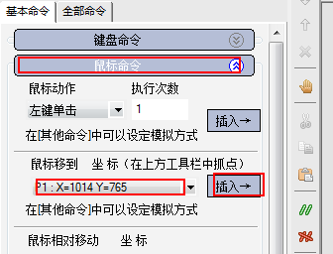

使用循环语句新建n个用户
Dim m //----------定义变量m，与后面的连字符一起，达到新建不同用户名的目的。
m = 0
While m < n //----------创建n个用户
m = m + 1
FindPic 0, 0, 1440, 900, "Attachment:\新建.bmp", 0.9, intX, intY
If intX > 0 And intY > 0 Then
MoveTo intX, intY
LeftClick 1
Delay 88
End If //---------找到"新建"这个图，移动到此处，左键单击一次
MoveTo 756, 385 //---------用户名填写文本框坐标
Delay 888
LeftClick 1
Delay 88
SayString "test"&m
Delay 88
MoveTo 758, 417//----------输入密码文本框坐标
LeftClick 1
SayString "123144QQQ"
Delay 88
MoveTo 762, 451//----------确认密码文本框坐标
LeftClick 1
SayString "123144QQQ"
Delay 88
FindPic 0, 0, 1440, 900, "Attachment:\确认.bmp", 0.9, intX, intY
If intX > 0 And intY > 0 Then
MoveTo intX, intY
LeftClick 1
Delay 88
End If //----------找到“确认”这个图，移动到此处，左键单击一次
Wend //----------循环结束
说明：1.脚本执行的过程：新建—输入用户名—输入密码---确认密码---确认；
2.脚本附件中需要两张截图，“新建”“确认”，按3.1中抓图方法即可实现；
3.由于按键精灵本身对图识别的准确性不高，所以对于一些桌面上固定的坐标，最好还是用坐标的方法。例如脚本中输入用户名、密码的文本框坐标。按3.1中抓点方法即可实现

在文本框中输入随机数
Dim MyValue
MyValue = Int((255 * Rnd) + 1) ' 产生 1 到 255 之间的随机数。
FindPic 0, 0, 1440, 900, "Attachment:\文本编辑.bmp", 0.9, intX, intY
If intX > 0 And intY > 0 Then
MoveTo intX, intY
Delay 88
LeftClick 1
SayString MyValue
End If
说明：1.此处不再具体举例，在我们日常的测试中，适用度还是很广的
2.说明一下Rnd()函数只产生0-1之间的随机数，但不包括0和1，运用极限的思想就很好理解255*Rnd + 1其实就是产生1到255之间的随机数

解决结果
通过一些脚本语句，再结合抓图抓点的功能，就完美的解决了上述两个问题。而且，在我们以后的测试中，可以直接使用这个脚本进行测试。

总结
按键精灵中还有很多功能等待我以及各位同事去了解，希望本篇案例可以对初学者有点启发。

